# Log Loss [출처](https://youtu.be/i5U2inxzXx4)

분류모델 평가시 사용

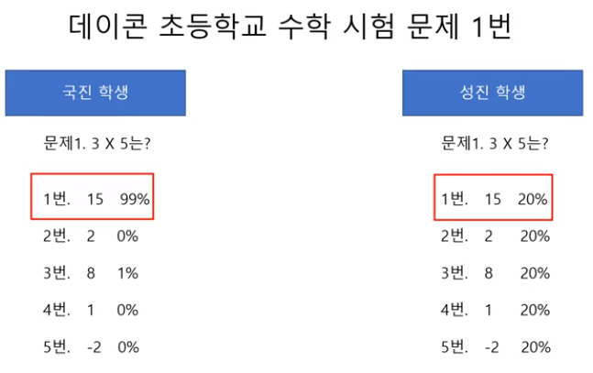

맞춘 개수만 보면 두 학생의 능력이 같다고 생각할 수 있으나

맞춘 확률을 보면 국진학생이 더 능력이 좋은 것을 알 수 있다.

이와 같이 맞출 확률값을 평가하기 위해 Log Loss를 사용한다.

# Log loss의 개념

1. 모델이 예측한 확률값을 직접적으로 반영하여 평가

2. 확률값을 음의 log함수에 넣어서 변환을 시킨 값으로 평가

* 잘못 예측할수록 패널티를 부여하기 위함

# Log의 역할

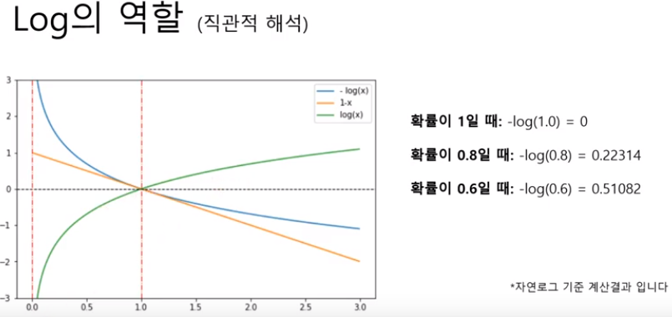

확률이 1일 때 –log(1.0) = 0

확률값이 0.2씩 감소했음에도 불구하고 Log Loss는 패널티를 가중부여하여 값이 더 떨어짐

# 관측치가 여러 개인 경우

관측치별로 해당하는 확률값의 음의 로그를 취하고 평균을 낸다